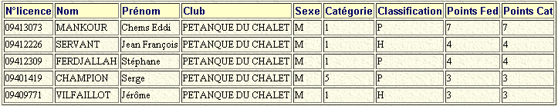

F.F.P.J.P. COMITE DU VAL DE MARNE
 |  | 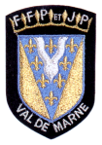
CLASSEMENT DES CLUBS 2016
Classement | Clubs | Pts Fédé
1 | 1028 ABBSM | 44
2 | 0935 PET ANATOLE FRANCE | 33
3 | 1600 ACBO PETANQUE | 23
4 | 0606 BS DE CHOISY LE ROI | 22
5 | 0382 AAS FRESNES | 21
* | 1138 PETANQUE DU CHALET | 21
7 | 0420 AJP DE SUCY EN BRIE | 20
* | 1350 EB CHARENTONNAISE | 20
9 | 1258 ACB DE NOGENT | 16
10 | 0722 PETANQUE RUNGISSOISE | 14
11 | 1172 US FONTENAYSIENNE PET | 6
12 | 0921 JAMA DE MAISONS ALFORT | 4
* | 1349 LA SAUSSAIE PETANQUE | 4
14 | 1110 LA BOULE CHEVILLAISE | 3
15 | 1246 APSAP LIMEIL BREVANNES | 2
* | 1292 THIAIS PETANQ'CLUB | 2
* | 1345 BA CAMPINOISES | 2

